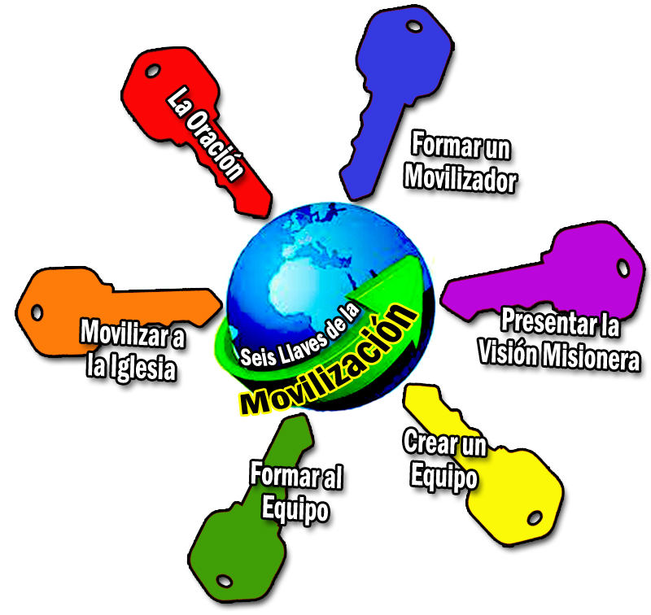
SEIS LLAVES PARA ABRIR LA PUERTA A LAS MISIONES
(Lo que todo responsable de misiones tiene que saber)
Llámese grupo, ministerio, departamento, área o comité, cada iglesia necesita un equipo sólido de personas capacitadas para facilitar la visión y formación misionera, la movilización de la oración y de los recursos financieros, la incorporación y el envío de nuevos misioneros.
Este trabajo es una contribución al inicio y a la formación de una estructura dinámica de misiones dentro de la congregación. También puede ayudar a grupos que ya existen pero necesitan orientación para avanzar.
Llave Uno: Todo Comienza En La Oración
La movilización misionera de la congregación debe comenzar con la oración específica. Este es el medio de preparar el camino y eso sólo lo puede lograr el Señor, porque Él es quien edifica (Salmo 127:1). La oración debe tener en cuenta los siguientes puntos:
Dirección divina para saber cómo hablar con los líderes de la congregación. Para que el Señor otorgue gracia y favor ante ellos en el momento de hacer la presentación de misiones.
Para que el Señor toque los corazones del liderazgo de tal manera que ellos abracen con dedicación la causa de la obra misionera y reafirmen el compromiso de llevar a la congregación a esa meta.
Por las personas que se necesitan para formar el grupo de misiones, que sean identificadas y reconocidas. Que adquieran una visión por la obra misionera y un corazón que los lleve a comprometerse de manera perseverante.
Por los corazones de las miembros de la congregación para que se abran y se entreguen a la obediencia de la Gran Comisión.
Por discernimiento para entender los medios por los que el enemigo busca detener, desviar y aún impedir este compromiso misionero.
La oración debe ser la acompañante constante en todo el proceso de movilización y trabajo misionero. Todos deben orar y de manera especial los que llevan adelante esta tarea. Es, además, un ministerio que puede ser desarrollado de manera especial por los que tienen un llamado a la intercesión.
Llave Dos: Se Necesita Una Persona Dedicada
Cada movilizador/promotor misionero tiene que conocer y prepararse para ser un obrero aprobado y capacitado en el tema de misiones y en los principios de la movilización misionera. Hay que contar con una base actualizada de misionología por medio de estudios personales y cursos reconocidos. Aquel que lleve la antorcha misionera debe estar al día con los conceptos claves de misiones. Debe conocer y poder transmitir las bases bíblicas de misiones, el modelo misionero de Jesucristo, la obra misionera del Espíritu Santo. Necesita actualizarse con datos e información. Es importante saber dónde están los recursos disponibles y cómo emplearlos en la tarea. Conocer y relacionarse con otros movilizadores misioneros de la zona es muy importante para alimentar la visión y saber cómo otros que trabajan en el tema han resuelto los desafíos que se presentan.
Llave Tres: La visión Tiene Que Presentarse
No es suficiente que el movilizador tenga visión misionera y que se prepare. Su función es contribuir para el desarrollo misionero de toda la congregación. Por eso la visión debe encaminarse en un proyecto serio, meditado y progresivo.
Compartir ese proyecto requiere de una preparación bien pensada, dada en el momento oportuno y de una manera adecuada. Será imprescindible tener una entrevista con el pastor o encargado de la iglesia. Al solicitar la entrevista hay que hacer conocer de manera breve y concisa el propósito de la misma. A continuación son algunos temas para tener en cuenta para la entrevista:
Preparar un bosquejo con la presentación. Se debe tener bien preparado lo que se va a comunicar. Una presentación vaga, imprecisa no tendrá buena acogida. Buscar siempre que la presentación del proyecto misionero esté dentro del interés de la iglesia y de su realidad inmediata. Para ello se debe conocer a la congregación, sus fortalezas y debilidades.
La presentación debe ser acompañada por el material escrito donde se fundamenta y detalla la misma.
Solicitar el permiso y el apoyo pastoral para formar un grupo/comité de misiones en la congregación. Debe procurarse que el pastor lo integre. Caso contrario, debe ser uno de los líderes de la congregación para que sea el nexo entre el comité de misiones y el liderazgo. Buscar la integración al equipo de otras personas reconocidas. Pero no hay que preocuparse si sólo se acercan unos pocos con “mentalidad o inquietud misionera”. No hay que olvidar que se debe empezar con quienes estén dispuestos.
Coordinar un encuentro periódico con el pastor para darle informes de las novedades y la marcha de la tarea. Será un momento para informarlo de los avances y dificultades y compartir sobre los proyectos e ideas. Mantener siempre una actitud de servicio y estar preparado para dar un informe o presentación cuando se lo requiera.
Llave Cuatro: Un Buen Equipo No Crece En Los Árboles
¡Es el momento de buscar el equipo! Se puede convocar a los interesados en base a la sugerencia de los líderes o a la evidencia de interés misionero que hayan demostrado o a su ofrecimiento voluntario en respuesta a un anuncio. Se debe solicitar un momento en una reunión para dar el anuncio. Si es posible, pidan que el pastor mismo lo realice ante la congregación.
A continuación, hay que reunirse con aquellos que respondan y se interesen, en una hora y lugar fijados de antemano. Para anticipar el tema se puede entregar material de orientación que servirá para saber de qué se trata la tarea y preparar su compromiso de participación. Es aconsejable tener preparada la agenda para la reunión inicial
Esa primera reunión es fundamental para el inicio y desarrollo de la vida del grupo de misiones. Puede haber un tiempo para presentarse, (si es que no todos se conocen). Dar oportunidad para que compartan la razón de su asistencia y qué expectativa tienen. El movilizador tendrá la responsabilidad de compartir el proyecto, que fue aprobado por el liderazgo, y dar un tiempo para escuchar preguntas y sugerencias. De acuerdo a la estructura que tome: grupo de misiones, consejo, comisión etc. se pueden designar algunas responsabilidades. Es importante no caer en la trampa de dedicarse a la organización y no avanzar en la tarea. Ese grupo debe ser algo dinámico, con fuerte énfasis en las relaciones interpersonales y con una visión y compromiso misionero compartido.
Algo debe recordarse constantemente, y es que: "la función del grupo de misiones no es hacer ellos solos la tarea, y convertirse en el club de los que tienen la visión". Es exactamente lo contrario, debe verse y actuar como quien es parte integral del cuerpo y tiene la función de despertar, estimular y llevar la visión y acción misionera a toda la congregación, de tal manera que todos pueda participar.
Un buen equipo no se da por casualidad; hay que buscarlo y formarlo; lleva tiempo y esfuerzo pero es una inversión de vida que redundará en frutos abundantes.
Llave Cinco: Los Que Forman Deben Ser Formados
EI grupo de misiones necesita de formación para realizar bien su función. Pero más aún para ser ellos mismos moldeados por la visión y el llamado de Dios. Aquello de que "no se puede dar lo que no se tiene" también se aplica en este contexto.
Una buena parte del primer año del proyecto (año de lanzamiento) se debe pasar en la formación misionera del mismo equipo. No es simple cuestión de reunirse para preparar una actividad o llenar un calendario para que haya "algo de misiones". La tarea que se ha emprendido es de largo plazo. A continuación se sugieren los pasos necesarios para ese fin:
Cada integrante del comité/grupo debe adquirir un ejemplar del libro: La Iglesia Local y las Misiones (Edison Queiroz, Editorial Unilit). EI estudio del libro debe hacerse de forma sistemática (un capitulo por semana, por ejemplo). Otro libro recomendado en ese tema es: Conciencia Misionera (Andrés Robert, Misiones Mundiales). Es un libro inspirador y práctico sobre cómo formar la conciencia misionera de la congregación.
Animar a los integrantes a tomar un curso o taller de cómo movilizar la visión misionera en la iglesia. Existe un curso de misiones denominado "MISIÓN XXI" (13 semanas de duración y de muy buena calidad). La idea es que se dicte en la iglesia y que, dependiendo del número de asistentes, se pueda invitar a otras iglesias para aprovecharlo mejor.
Estudiar el libro Sirviendo al Enviar Obreros (Neal Pirolo, Editorial Unilit). El libro trae una guía de estudio muy práctica y ofrece una perspectiva pocas veces tenida en cuenta a la hora de realizar una tarea misionera seria y responsable. Se profundiza sobre el concepto y papel de una iglesia enviadora.
Leer el libro: Capta la Visión 2000 (Editorial Unilit). Ofrece testimonios actuales de la obra misionera, entrelazados con la base bíblica, cultural y un panorama actualizado del mundo etc. Trae capítulos prácticos para orientar en cómo investigar a pueblos no alcanzados y valiosa información de recursos por correspondencia e Internet.
Animar para que los miembros del comité realicen alguna experiencia misionera, de ser posible transcultural. Por ejemplo, se puede visitar un barrio marginado o de inmigrantes, una iglesia étnica, etc.
Apartar tiempo para orar por el equipo, la iglesia y el liderazgo y la obra misionera.
Llave Seis: Lo Que No Se Moviliza Se Fosiliza
Una vez en marcha la preparación del equipo de misiones, se debe abocar a la tarea de movilizar a la congregación. La movilización, o el poner a una iglesia en movimiento misionero, no se logran de una semana para otra. Conlleva un proceso basado en el compromiso perseverante de quienes lo llevan adelante. Implica:
Buscar los materiales y elementos necesarios para cultivar la visión misionera entre los niños, jóvenes y adultos. El resultado inicial de esta tarea es despertar y formar la visión misionera en cada grupo. Una meta es tener una reunión mensual que se enfoque en las misiones. Muchos movilizadores concuerdan que resulta difícil hacer venir a la congregación para una reunión extra. Como alternativa se sugiere dedicar mensualmente uno de los días habituales de reunión: Domingo misionero, por ejemplo.
Iniciar la formación de una publicación (boletín etc.) para la visión y acción misionera de la congregación.
Planificar salidas de corto plazo para brindar oportunidades misioneras a los adolescentes, jóvenes y adultos. Para que la experiencia sea significativa se debe dar orientación previa y seguimiento posterior.

